申领《危险废物经营许可证》受理公示

企业名称 | 南通市鑫宝润滑油有限公司
经营设施地址 | 如东县岔河镇金桥村八组
法人代表 | 吴拥军
申请经营类别及数量 | 处置、利用废矿物油（HW08）6000吨/年
主要工艺
1、将废矿物油泵入沉降罐中，电加热至60度-80度，自然沉降（时间根据油的粘度而定）。
2、经沉降的油品泵入脱水脱色釜加热至110度，将真空度调至0.9Mpa，吸入活性炭，搅拌半小时，利用活性炭吸附掉废油中少量的胶质、沥青质，以达到改善油品颜色和安全性的目的。
3、经粗精两套过滤，去除活性炭和微量杂质。
4、加入基础油、复合添加剂进行调和，得到各种型号的成品油。

废物的运输
1、废物运输方式
废物委托有资质单位专用车辆运输。
2、现有运输工具数量和资质（或租用运输工具的来源、数量、资质）
委托南通亿安汽运发展有限公司运输
道路运输许可证编号：苏交运管许可 通字320600309649
营业执照编号：91320623785580155D
3、废物运输时的应急方案和工具
在运输过程中发现少量泄漏时，押运员和驾驶员立即用竹签和棉纱堵漏，并用海绵和木屑吸附，回收入桶。
为了防止泄漏，所以一定要配带预留空桶、海绵、棉纱、手摇泵、小油桶。

废物的贮存/暂存
1、废物贮存/暂存方式
废矿物油贮存于厂区危险废物仓库中。

2、废物贮存场所情况简述
废矿物油仓库占地面积1400㎡，仓库地面采取硬质化、防渗措施，周围有溢流槽，可将漏出废矿物油收集至收集池。仓库顶棚为彩钢瓦，防雨、防日晒。
废物处置工艺及设备、设施
- 废物处置工艺
水蒸气

加温60度 加温110度
废矿物油
沉降
真空脱水脱色
真空度0.9Mpa

W1废油分离水 活性炭

压力2公斤
粗精滤
半成品检验
调配

S1活性炭杂质 基础油复合添加剂

成品检验
包装
入库

2、废物处置设备、设施

主  要  经  营  设  施  及  设  备 | 名 称 | 规格型号 | 设计  能力 | 数量 | 使用场所/用途
主  要  经  营  设  施  及  设  备 | 沉降罐 | 10t、5t |  | 8 | 预处置车间
主  要  经  营  设  施  及  设  备 | 真空脱水脱色釜 | 5t |  | 4 | 处置车间
主  要  经  营  设  施  及  设  备 | 真空泵 |  |  | 1
主  要  经  营  设  施  及  设  备 | 真空平衡罐 |  |  | 1
主  要  经  营  设  施  及  设  备 | 板框式过滤机 | 50㎡ |  | 2
主  要  经  营  设  施  及  设  备 | 微米级过滤机 | LUC-40 |  | 2
主  要  经  营  设  施  及  设  备 | 电热炉 |  |  | 1
主  要  经  营  设  施  及  设  备 | 移动式齿轮油泵 |  |  | 4
主  要  经  营  设  施  及  设  备 | 铲车 |  |  | 1

污染防治措施及防治效果
1.污染物产生情况
（1）油品加工过程中产生少量气体；
（2）油品在处置过程中如有泄漏会污染地面；
（3）油品处置加工过程中产生废活性炭。

2.污染防治措施
（1）气体污染，利用真空泵脱水时，水蒸气经真空负压吸入水喷射池；
（2）地面泄漏油及时用海绵、木屑吸附处理；
（3）废活性炭、废水脚交如东大恒危险废物处理有限公司处理。

3.污染防治效果（监测数据）
公司现处于正常生产阶段，根据检测方案进行检测各项数据均达标。
预防和处理污染事故和其它突发性事件的方案和资金保障计划
- 废物分析的主要仪器、设备及分析项目
序号 | 设备名称 | 规格  型号 | 数量 | 用途
1 | 比重计 | —— | 30 | 用于检测产品比重
2 | 玻璃棒 | —— | 10 | 用于试验过程中搅拌
3 | 水银温度计 | —— | 50 | 用于试验过程测量温度
4 | 小口三角烧瓶 | —— | 10 | 用于试验配置小样
5 | 量筒 | —— | 10 | 用于试验过程计量
6 | 铜片腐蚀测定仪 | DF-1 | 1
7 | 石油产品水份试验器 | YG-260 | 1
8 | 运动粘度测定恒温浴 | BN-1A | 1
9 | 闪点、燃点测定仪 | DKL-10B | 1
10 | 温差电制冷仪 |  | 1

2.安全、保卫措施
在厂区各区域设置安全警示标志，并安装了监控探头，制订了相应的《企业安全保卫工作制度》、《厂区安全保卫工作制度》。
3.内部检查监督管理措施
制订了相应的《危险废物网上报告制度》、《废物收集、运输、装卸、储存以及处置操作规程》、《接收废物的控制措施》、《经营管理簿制度》、《设备设施维护保养制度》、《安全环保部职责》等制度。
4.人员培训及持证上岗情况
制订了相应的《环保培训制度》，并定期对员工进行环保知识的培训，要求持证上岗的岗位人员均具备相应资质。
5.意外突发事故应急措施
制订了详细的《突发环境事件应急预案》并备案。
6.环境监测措施
制订了环境检测方案并进行了备案，已与如东县环境监测站签订了环境检测协议。
7.发生意外突发事件，消除污染的资金保障措施
设立环保突发事件专项保障资金，并投保3万元环境责任险。

周边环境简述及地理位置图
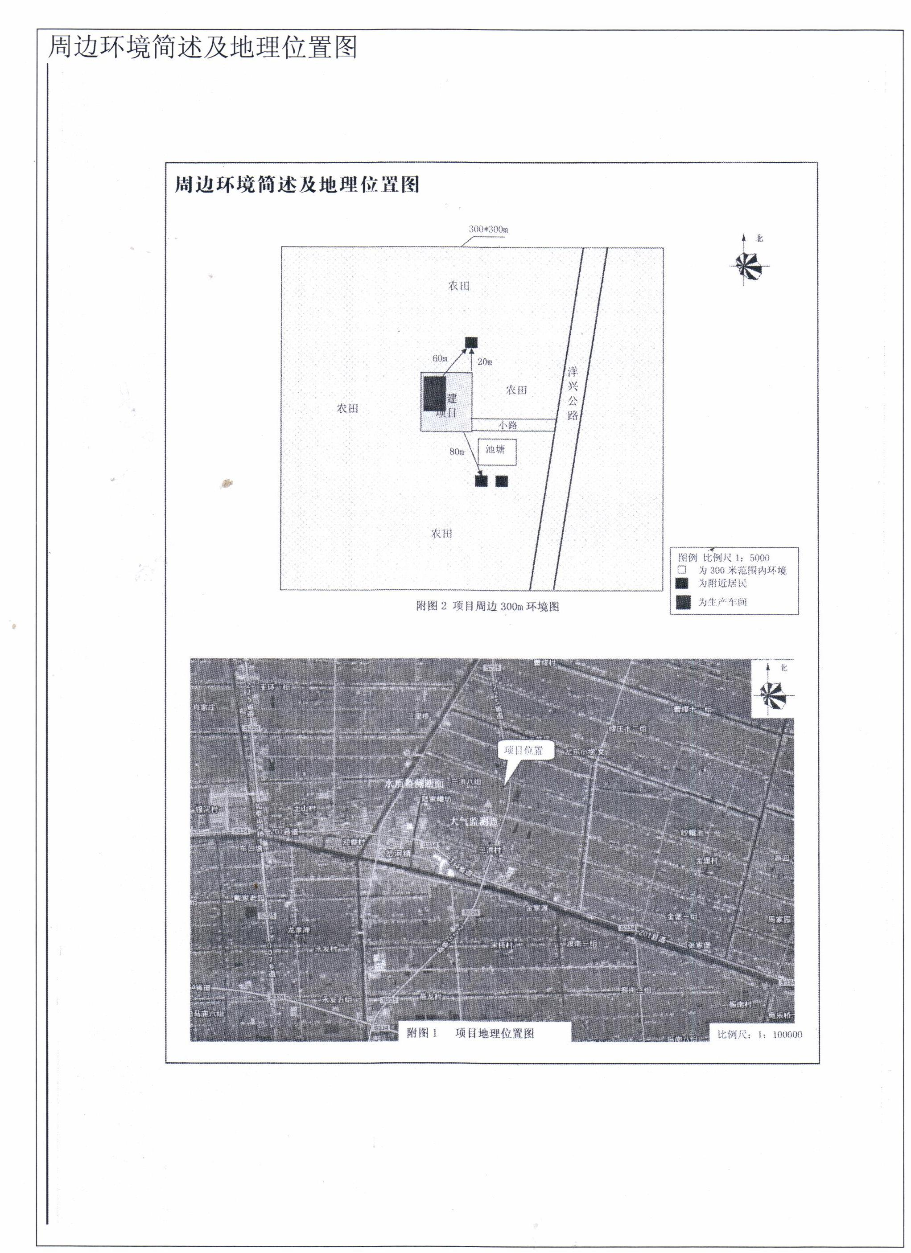
厂区布局说明及平面布置图
